**TEORIA DO ELO: PANORAMA DA IDENTIFICAÇÃO DE CASOS NO BRASIL**

**Renata Gomes Pinheiro1*, Júlia Alves Lima2, Lara Carvalho Vieira3, Letícia Silva Santiago4, Pedro Antônio Bronhara Pimentel2, Tatiana Gratarolli Prokop5 .**

*1Graduando em Medicina Veterinária – Faculdade UNA - Itabira/MG – Brasil – *Contato:rentpinheiro@yahoo.com.br*

*2Graduando em Medicina Veterinária – UFMG– Belo Horizonte/MG – Brasil*

*3Graduando em Medicina Veterinária – PUC Minas – Belo Horizonte/MG – Brasil*

*4Graduando em Medicina Veterinária – UniBH – Belo Horizonte/MG – Brasil*

*5Graduando em Medicina Veterinária – Centro Universitário Newton Paiva – Belo Horizonte/MG – Brasil*

**INTRODUÇÃO**

Pesquisas sobre a violência contra animais vêm sendo cada vez mais correlacionadas à violência doméstica e ao abuso infantil em lares brasileiros, corroborando o que é descrito como a Teoria do Elo. Porém, considerando os aspectos sociais, culturais, estruturais e ou pela ausência de profissionais qualificados para identificar a correlação entre os crimes, muitas das vezes estes dados se perdem e o verdadeiro panorama não pode ser mensurado.¹.2

O objetivo deste trabalho foi poder unificar os dados de municípios brasileiros que conseguiram identificar a incidência de maus tratos e abusos contra animais realizados por pessoas que também apresentaram comportamento violento contra outras pessoas, principalmente dentro do âmbito doméstico. Desta forma, sendo possível compreender que apesar da ausência de dados que corroborem que esta é uma realidade de muitos municípios brasileiros, naqueles em que os estudos são realizados é possível identificar que o problema está ocorrendo.

**MATERIAL E MÉTODOS**

Foi realizada uma pesquisa nos trabalhos publicados que identificaram a correlação de situações concomitantes de maus tratos a animais nas cidades de Tubarão – Santa Catarina (SC), Boa Vista – Roraima (RR). As chaves de pesquisa utilizadas continham os termos “Teoria do Elo”, “Teoria do Link”, “Abuso animal”, “Abuso infantil” e “Violência Doméstica”.

**REVISÃO DE LITERATURA**

No Brasil, o alto número de animais domésticos nas residências, associados aos problemas socioeconômicos e baixo nível educacional da população são os principais fatores correlacionados a alta taxa de negligência animal, e, culturalmente, muitos destes casos acabam sendo subnotificados ou tratados isoladamente como um problema exclusivamente de ordem ambiental. 1,3

No município de Boa Vista (RR), em uma pesquisa observacional realizada entre os anos de 2018 e 2019 utilizando as informações enviadas pela Secretaria de Segurança Pública do município, foram realizadas 2845 ocorrências de violência doméstica no município, contra apenas 42 de maus tratos no mesmo período, conforme pode ser observado na Tabela 1. De acordo com ALENCAR ET AL (2021), estes dados evidenciam a ausência de registros e a subnotificação dos casos de maus tratos e negligência contra animais, seja pelo simples desconhecimento sobre a legislação ou pelo medo de represálias pelos denunciados.4

**Tabela 1:** Relação das ocorrências de violência doméstica e maus-tratos a animais nos anos de 2018 e 2019 no Município de Boa Vista -RR.

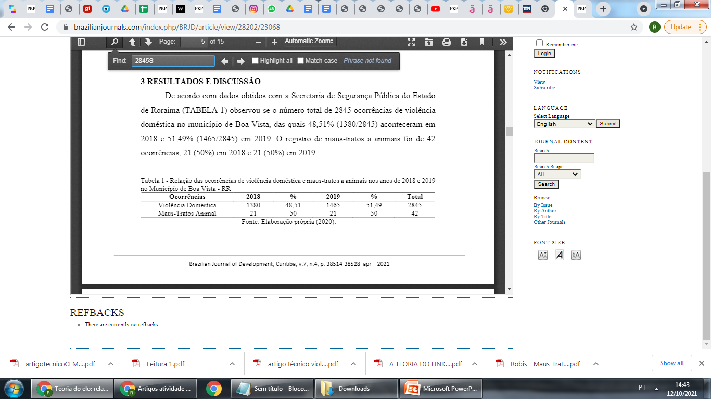

Em um trabalho realizado em São José dos Pinhais (PR), que avaliou 82 boletins de ocorrência registrados de maus tratos contra animais, foi estudado o perfil de 187 denunciados, dos quais 94,5% eram homens, com idade média de 44 anos e que, em mais da metade dos casos, possui ensino fundamental incompleto. 29,4% dos denunciados cometeram outros delitos, sendo que destes, 52,7% correspondiam a atos violentos contra pessoas, evidenciando a pertinência do elo entre a violência contra animais e contra pessoas. Este trabalho propõe, desta forma, a inclusão de um questionário de identificação de maus tratos contra animais no acolhimento de vítimas de maus tratos, como forma de identificar os casos nos quais a Teoria do Elo se aplica e, desta forma, gerar dados que possam fomentar o diagnóstico precoce das situações de abuso e trabalhar para que estes sejam minimizados.5

No município de Tubarão (SC), um estudo realizado sobre a incidência de maus tratos, identificou a ocorrência de 21 denúncias de atos obscenos em via pública, assédio sexual, ameaças, lesão corporal e violência doméstica a um município, que também foi responsável por atos de zoofilia com diversos animais, que resultou no óbito de alguns, como o de uma bezerra encontrada com galhos introduzidos em seu ânus e vagina.6

**CONSIDERAÇÕES FINAIS**

Apesar de ainda não haver uma padronização dos atendimentos aos casos de maus tratos aos animais em nosso país que possa fornecer dados suficientes para que seja feita uma correlação entre a incidência de crimes contra a fauna e a violência doméstica, descrita na Teoria do Elo, dentre os casos onde foi possível avaliar o perfil do agressor, identificou-se uma alta incidência de crimes violentos contra pessoas em seu histórico. Aliados à bibliografia e estudos realizados em outros países, é evidente a importância destes estudos para o atendimento aos casos de maus tratos e a implementação de medidas que mitiguem a violência no âmbito familiar.